

Viernes, 3 de julio 2020

**CUIDEMOS AL PICAFLOR DE ARICA**

**ACTIVIDAD PRÁCTICA**

CREAR UN AFICHE PARA LA CONSERVACIÓN DEL PICAFLOR DE ARICA.

MATERIALES

½ PIEGO DE CARTULINA BLANCA O DE COLOR.

PLUMONES Y LÁPICES DE COLORES.

LETRAS IMPRESAS

IMÁGENES O DIBUJO DE PICAFLOR

SLOGAN O FRASE

Visite este enlace:

<https://cntvinfantil.cl/videos/picaflor-de-arica-videos-de-animales/>

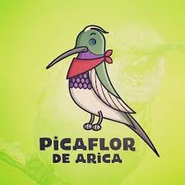



Viernes, 3 de julio 2020

**Picaflor de Arica, el ave más pequeña de Chile a punto de desaparecer**

Esta hermosa ave tiene el título de ser una de las más pequeñas de Chile y del mundo debido a que tan solo llega a medir un máximo de 8 cm y a pesar alrededor de 3 gramos.

Otra característica de estas aves es que pueden volar a increíbles velocidades y por tener la extraordinaria habilidad de quedarse suspendidos en el aire e incluso volar hacia atrás.

Si bien es una especie muy hermosa e importante para el ecosistema, hoy día se encuentra en un grave peligro y se cree que en los próximos años podría llegar incluso a desaparecer.

Por esta razón te invitamos a crear una campaña de información y protección del picaflor de Arica.

Junto a tu familia y compañeros crea un cartel que ayude a preservar a esta hermosa ave de nuestra región.

